

Nombre y Apellido: **PORCELLI, Fabricio** Comisión: 1

Nombre y Apellido: **PERALTA QUINTEROS, Nicolas Cruz** Comisión: 2

**Analista Universitario en Sistemas**

TEMA: **“Trabajo Final: 7 y medio”**

FECHA DE ENTREGA: 30 / 06 / 2021

**Consignas**

Debe entregarse una documentación digital donde se exprese:

1. Idea general del algoritmo
2. Detalle de las variables y arrays más importantes
3. Comentarios sobre las funciones más importantes

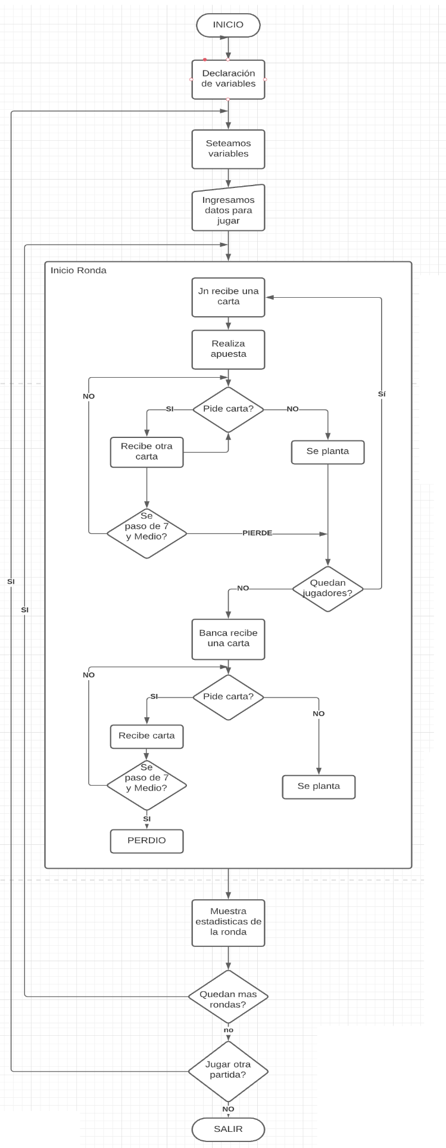

1. Arreglos y Matrices más importantes.

La variable “cartas” que va desde 1 a 40, poniendo el orden a las cartas.











1. Explicación de las funciones.

Dentro del archivo principal main.c tenemos 3 funciones.

1. void matrizCartas0 ();
2. void verCartas(int,int);
3. void linea(int);
4. **matrizCartas0()**

Inicializa la matriz de “cartasRepartidas()”

1. **void verCartas(int,int)**

Es la encargada de imprimir el valor y el palo de la repartida.

Se almacenan en valor1 y palo1 los valores de la carta (por ejemplo el 7 de oro, valor1 = 7 y palo1 = 1, ya que es el primer palo).

Luego utilizando dos const char * -> puntero a constante cadenas de caracteres, con esos dos valores imprime los equivalentes en valor* y palo*.

Siendo ambos:

const char *palo[4] = {"Oro", "Copa", "Espada", "Basto"};

const char *valor[10] = {"Uno", "Dos", "Tres", "Cuatro", "Cinco", "Seis", "Siete", "Sota", "Caballo", "Rey"};

1. **void línea(int)**

Una función a la que le paso un numero entero y me imprime esa cantidad entera de “\n”.

Aparte del main.c tenemos un archivo con funciones llamado funciones_cartas.cpp (cpp porque utiliza una librería de c++).

En el archivo tenemos 4 funciones. Las 3 principales ordenadas según su ejecución serian:

1. void inicioCartas()
2. void barajar()
3. int mazoCartas()
4. **inicioCartas()**

Inicializa la matriz mazo[4][10] con 0 en todos las direcciones.

1. **barajar()**

Elije las cartas del 1 al 40 en orden y les asigna una fila y columna **aleatoria** a cada carta. Para obtener los valores aleatorios utilizamos la función time_t de la librería time.h de c++.

time_t tiempo; // incluida en time.h , time_t un entero (generalmente de 32 o 64 bits), que representa el número de segundos desde el inicio del tiempo Unix.

srand(time(&tiempo)); // siembra el generador de números aleatorios usando de semilla el valor devuelto por time_t

fila = rand() % 4; // selecciona al azar de entre 0 a 3 y se le asigna a la fila

columna = rand() % 10; // selecciona al azar de entre 0 a 9 y se le asigna a

la columna

1. **mazoCartas()**

Con las cartas mezcladas en la matriz “mazo” las puedo imprimir en el orden de la variable “carta”. Asi que en el orden de carta (1 al 40), a medida que la funcion es llamada desde el main, me devuelve el valor de la fila y columna de la “carta”.

La 4ta es: **void reinicio_cartas()** que no tiene otra utilidad mas que reiniciar la variable “cartas” a 1.